Projeto Aplicado para a disciplina de Sistemas Cognitivos

Documento de Requisitos do Sistema de Reconhecimento Facial para controle de acesso Versão 1.0

**Cronograma do Projeto**

|  |  |
| --- | --- |
| **Data** | **Descrição** |
| 01/11/2023 | Validação da proposta |
| 08/11/2023 | Entrega parcial do projeto |
| 15/11/2023 | Reunião online para apresentação de resultados obtidos |
| 22/11/2023 | Entrega final (repositório atualizado) |

**Equipe de desenvolvimento**

|  |  |
| --- | --- |
| **Nome** | **Função** |
| André Oliveira do Egito Souza | Analista de dados |
| André Aguiar de Oliveira | Desenvolvedor |
| André Victor Barcia Duarte Furtado | Administrador de banco de dados |
| Igor Pinheiro de Brito | Desenvolvedor |

# Introdução

Este documento especifica os requisitos do sistema *de reconhecimento facial para o controle do corpo discente de uma escola pública.* fornecendo aos desenvolvedores e stakeholders as informações necessárias para o projeto e implementação, assim como para a realização dos testes e homologação do sistema.

### O objetivo principal do sistema é automatizar o controle de frequência dos alunos e torná-lo em tempo real. O sistema também deve permitir o controle de acesso e saída dos alunos, informando ao responsável o horário de chegada e saída do estudante, através de um controle de frequência: o sistema deve permitir o controle de frequência dos alunos em tempo real; e relatórios, isto é, o sistema deve gerar relatórios sobre o controle de frequência dos alunos.

**Link do repositório**: github.com/AndreEgito/sistemareconhecimentofacial

# Descrição geral da Aplicação

O sistema deve permitir ao professor acessar a parte administrativa, auxiliando ao corpo administrativo da instituição no controle de frequência e presença em sala de aula do corpo discente. A plataforma estará interligada com o sistema de vigilância interna da escola.

A aplicação será baseada em linguagem *Python 3.11.5* e o reconhecimento facial será feito pela biblioteca *OpenCV.*

O sistema deve atender aos seguintes requisitos:

* ***Reconhecimento facial:*** O sistema deve ser capaz de reconhecer as faces dos alunos com alta precisão;
* ***Controle de acesso:*** O sistema deve permitir o controle de acesso e saída dos alunos;

# Descrição de Dados e Tecnologias

**Tecnologias**

* Linguagem de programação: Python;
* Biblioteca: OpenCV.

**Desenvolvimento**

* Foi instalado Python e a biblioteca OpenCV;
* O código captura imagens de rostos humanos;
* O código detecta rostos nas imagens;
* O código guarda imagens de rostos;
* O código guarda informações acerca do usuário (nome completo, data de nascimento etc);
* O código possibilita a criação de um banco de informações de usuários;

**Próximos passos**

* Implementar o reconhecimento facial;
* Melhorar a precisão do reconhecimento facial.

**Observações**

* O desenvolvimento está em andamento;
* O código está disponível no GitHub;
* Foi necessário criar um novo código para o reconhecimento facial;

[001] Dados xxxx

**Descrição:** Permite aos usuários logarem no sistema.

**Atores**: Administrador, Aluno e Professor.

**Entradas e pré-condições**: Estar devidamente cadastrado no sistema.

**Saídas e pós-condição**: não possui.

**EA1 – Cadastro de dados de produto**

|  |  |
| --- | --- |
| **Atributo** | **Tipo** |
| **Atributo A** | Texto |
| **Atributo B** | Inteiro |

[002] Dados YYYY

**Descrição:** Permite que o usuário se registre no sistema.

**Atores**: Aluno.

**Entradas e pré-condições**: não possui.

**Saídas e pós-condição**: não ter nenhum cadastro no sistema.

**Cadastro de Serviços**

|  |  |
| --- | --- |
| **Atributo** | **Tipo** |
| **AAA** | Texto |
| **BBB** | Texto |
| **CCC** | Decimal |
| **DDD** | Inteiro |

[003] Cadastrar turmas

# Prototipações (versões)

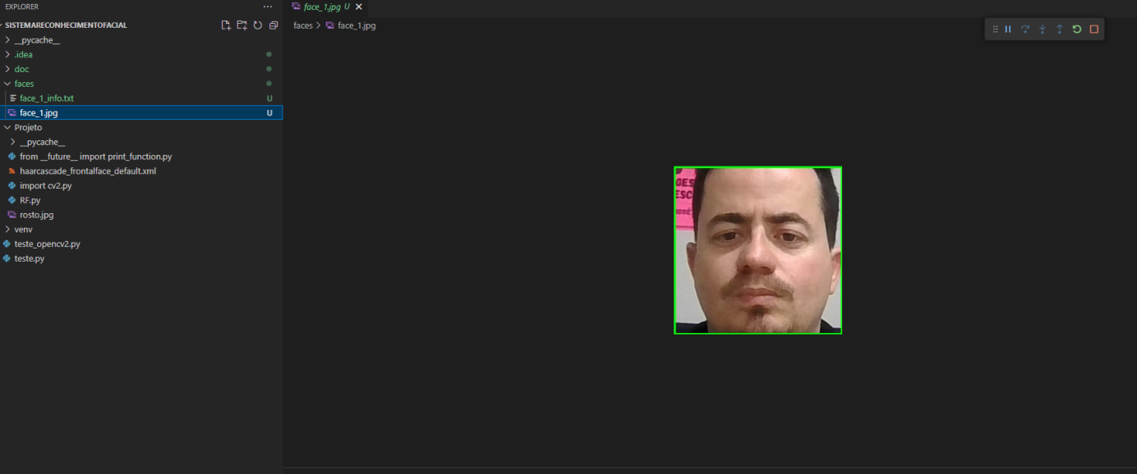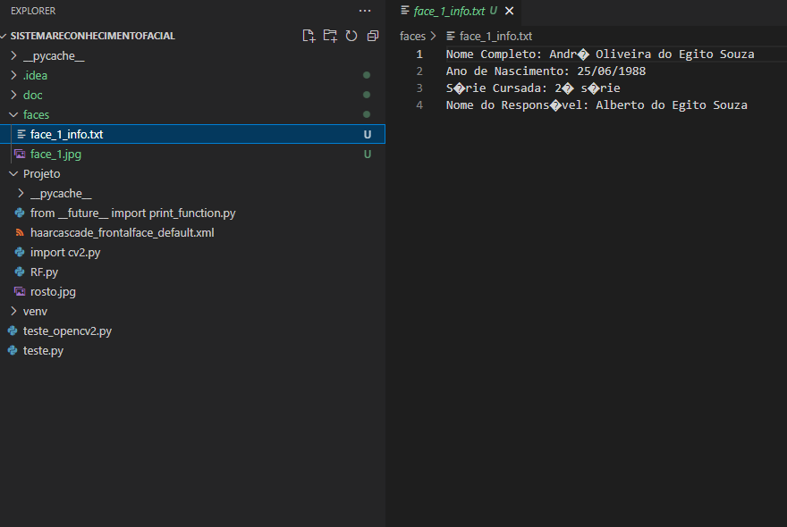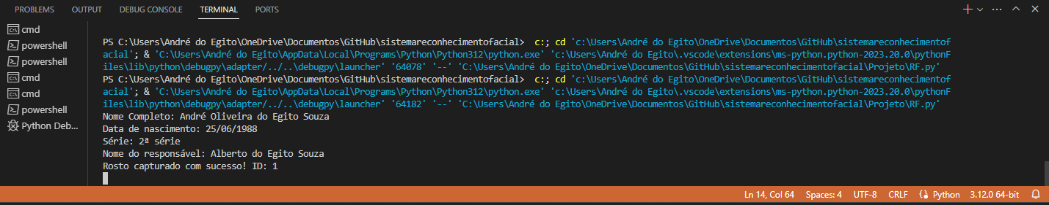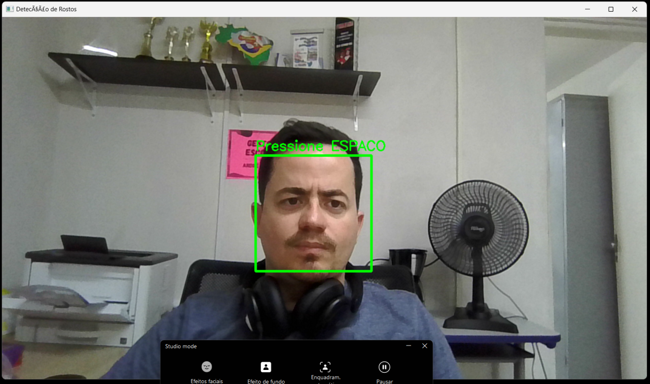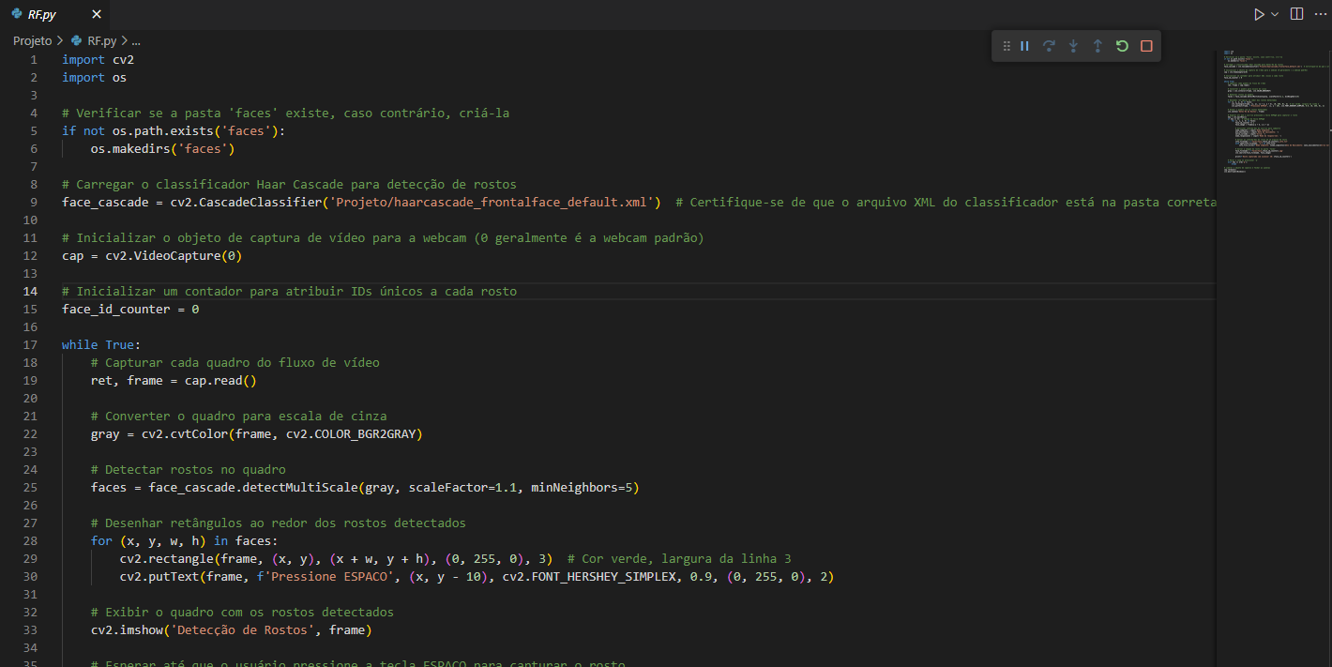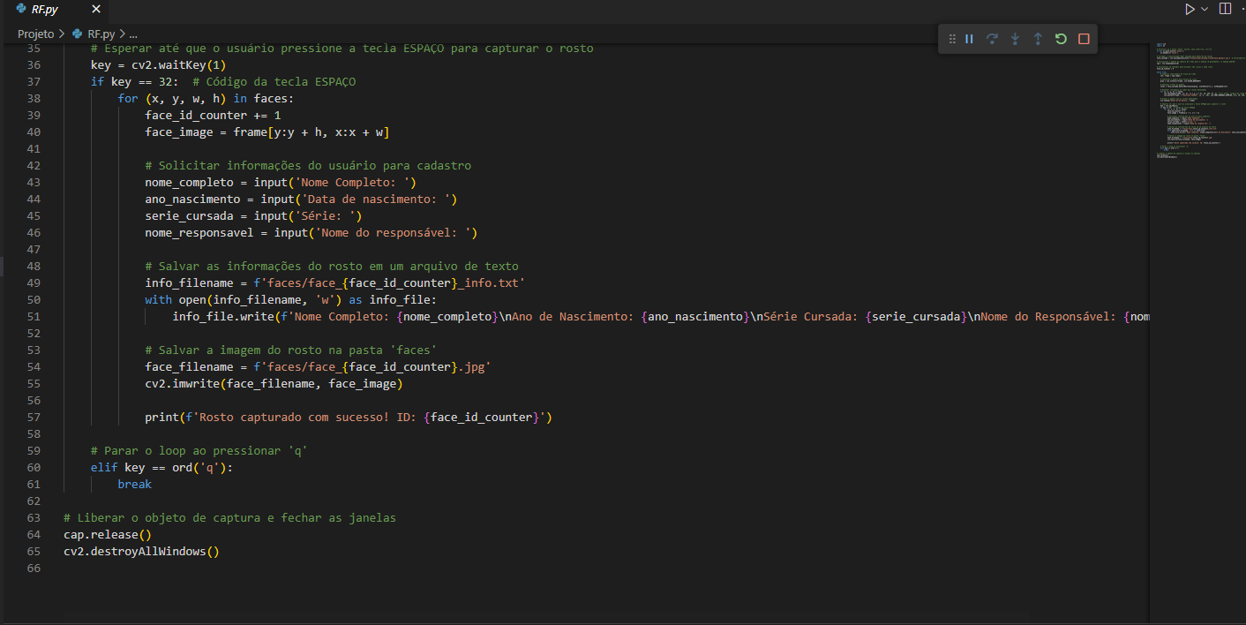

Esboço de Versão 1.0

Figura 1 - Imagem ilustrativa

Esboço de Versão 1.2

Figura 2 - Imagem ilustrativa

Versão 1.2

Figura 3 - Imagem Ilustrativa

Versão 1.3

...

Versão Final